**1.**  **Quines són les precaucions bàsiques que ha de prendre l’instal·lador de xarxes per evitar accidents laborals?**

* **- No treballar amb dispositius encesos**
* **- Utilitzar els instruments de mesura adequats**
* **- Connectar a terra tots els equipaments de la xarxa**
* **- No perforar ni fer malbé cap línia tant de força com de dades o de veu**
* **- Localitzar totes les línies elèctriques, així com motors i fons d’interferència abans de començar amb la instal·lació.**

**2. Busca preus i informació dels següents components fabricats amb elements ecològics. En què creus que poden ser beneficiosos**

* **Dell eco-friendly bamboo PCç**

**Entre 400-700 dolars. És un 81% més petit que els normals i un 70% amb material reciclat.**

* **V2400 Eco**

**El preu va de els 200 als 250 euros. Redueix el consum elèctric.**

**3. Busca 2 exemples més d'ordinadors o components ordinadors ecològics.**

**1-. Tornar a comprar components de segona mà**

**2-. Cada vegada que canviem els components els anem a deixar a un lloc específic de reciclatge.**

**4. Investigueu que volen dir els següents logotips.**

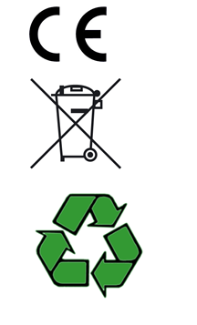

**El primer certificació europea**

**El segon no es pot llençar a qualsevol lloc, ha de ser a un lloc en especific.**

**El tercer es de reciclatge.**

**5. Fes un resum del vídeo documental de “Comprar, llençar, comprar”,**<https://www.youtube.com/watch?v=cwotPWeAogs> indica 5 temes dels què parli i dóna'n la teva opinió amb 2 frases amb les teves pròpies paraules i has d'indicar el minut on comença cada tema.

**La població ha de ser conscient de la manera en la que reciclem i on llencem els diferents tipus de residus. També crec que ha de millorar l'organització de reciclatge a espanya i a tota Europa perquè no es recicla ni un 50%.**